Date : 18-03-2026
Testeur : Yvan
- Licence accordé à l’utilisateur, permissions accordé à l’utilisateur,
- Entrepôt n’est pas dans menu mais accessible via le lien http://tenant.byplus.local:8080/admin/shop/warehouse
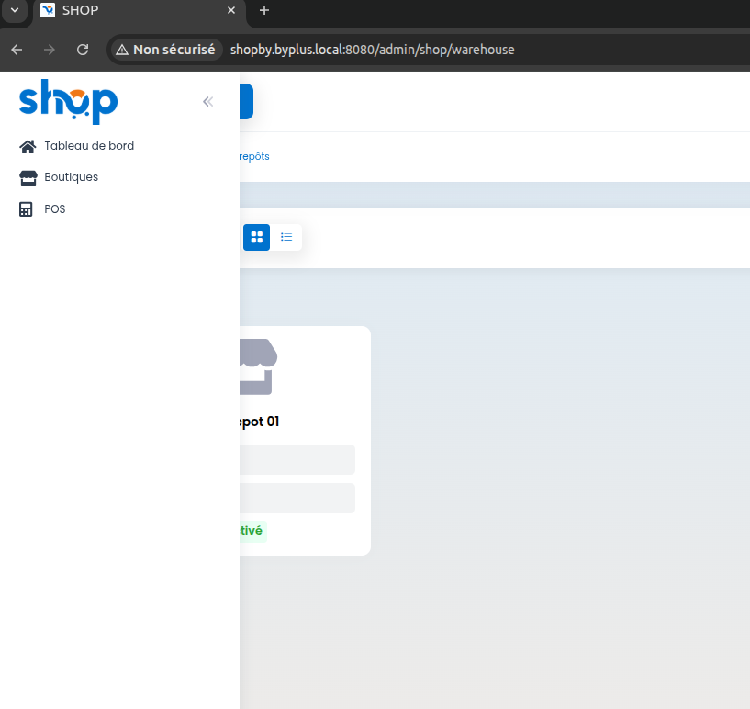

- L’utilisateur est manager sur shop 1 (ne peut vendre ni voir caisse) et vendeur sur shop 2,
mais dans POS sur nouvelle session il a shop1 et voit caisse 1,
ne voit pas shop 2 dans la liste des boutiques alors que permissions accordé

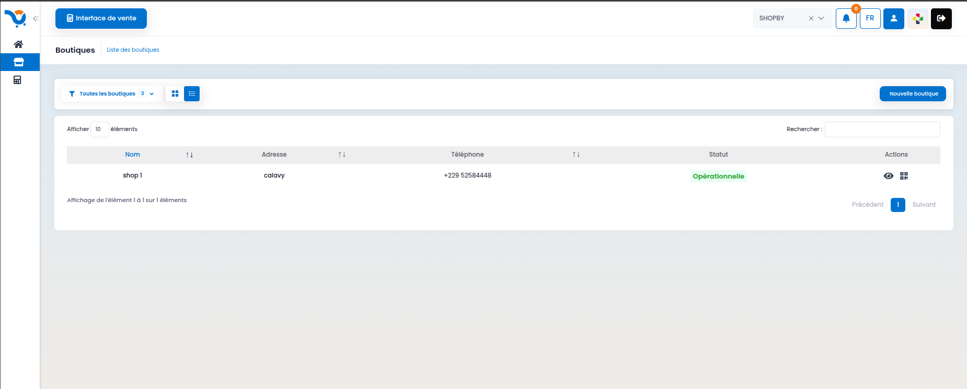
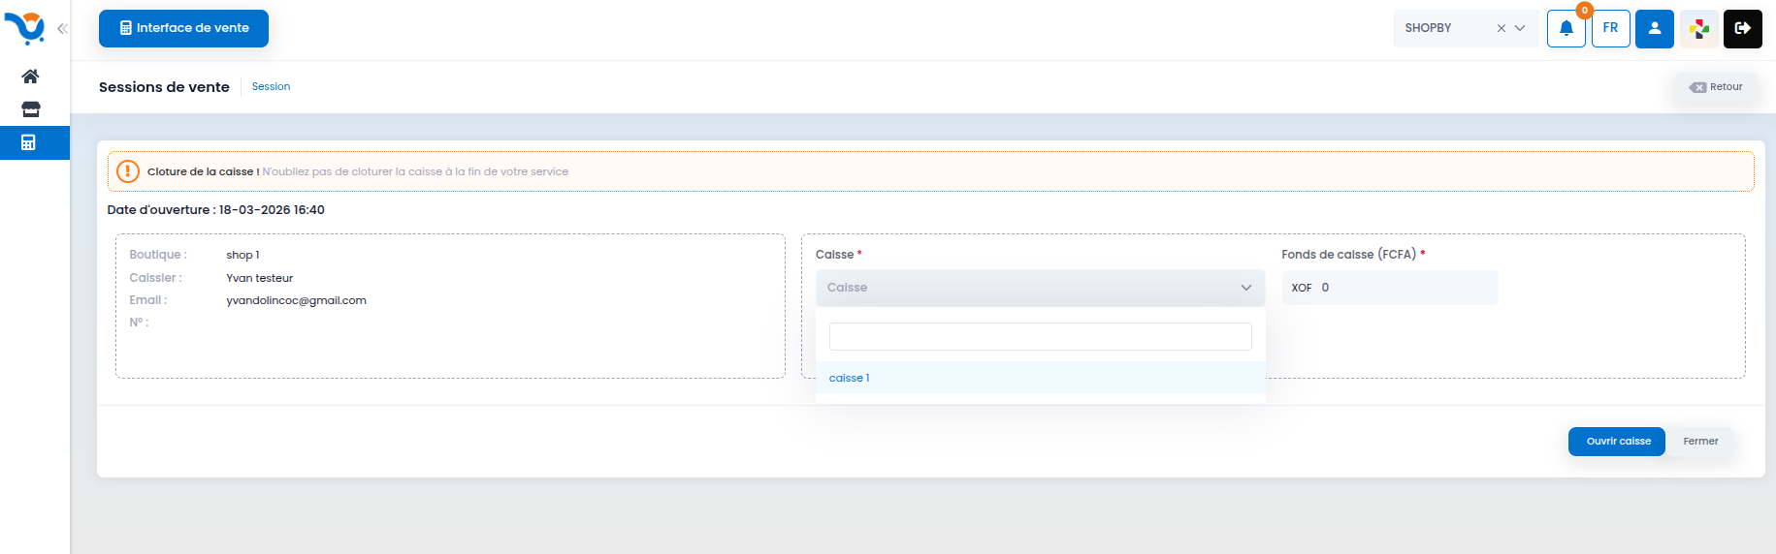
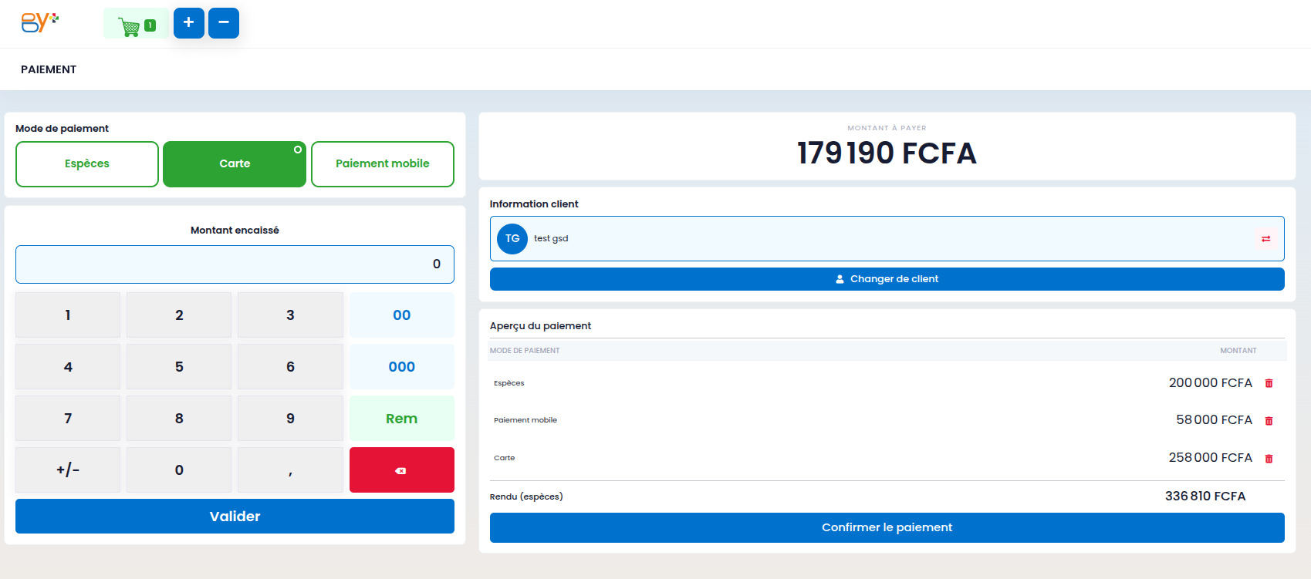
Dans interface de vente, faut mettre un check sur la cohérence entre les montants

La vente a été effectué, et s’affiche dans shop 1.
Le nombre de vente dans dashboard est égale à 0

